МИНИСТЕРСТВО НАУКИ И ВЫСШЕГО ОБРАЗОВАНИЯ РОССИЙСКОЙ ФЕДЕРАЦИИ

Федеральное государственное бюджетное образовательное учреждение

высшего образования

**«КУБАНСКИЙ ГОСУДАРСТВЕННЫЙ УНИВЕРСИТЕТ»**

**(ФГБОУ ВО «КубГУ»)**

**Факультет компьютерных технологий и прикладной математики**

**Кафедра прикладной математики**

**Лабораторная работа №4**

**ПРОЕКТИРОВАНИЕ ФУНКЦИОНАЛЬНОЙ СТРУКТУРЫ ПРОГРАММЕОГО ПРОДУКТА**

Работу выполнил __________________________________Н.Р. Гордиевский

(подпись)

Направление подготовки 01.03.02 Прикладная математика и информатика курс 4

Направленность (профиль) Математическое и информационное обеспечение экономической деятельности

Руководитель

преподаватель____________________________________ Добровольская Н.Ю.

(подпись)

Краснодар

2024

1. **Перечисление автоматизированных функций ПС**

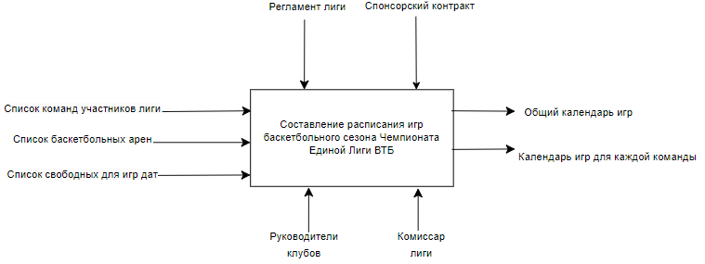

Рисунок 1 - Модель «Черный ящик» для бизнес-процесса составления расписания игр баскетбольного сезона Чемпионата Единой Лиги ВТБ

Автоматическое составление расписания игр баскетбольного сезона Чемпионата Единой Лиги ВТБ. Задача включает в себя сбор информации касательно участников соревнования, а также информации касательно доступных для проведения игр дат. В результате формируется календарный план чемпионата, а также происходит составление расписания матчей.

Автоматическое предоставление календарного плана каждой команды по требованию. Задача состоит в формировании и отправке расписания матчей конкретной команде на основании полученного календаря и данных о команде, которая его запрашивает.

1. **Диаграмма декомпозиции A0**

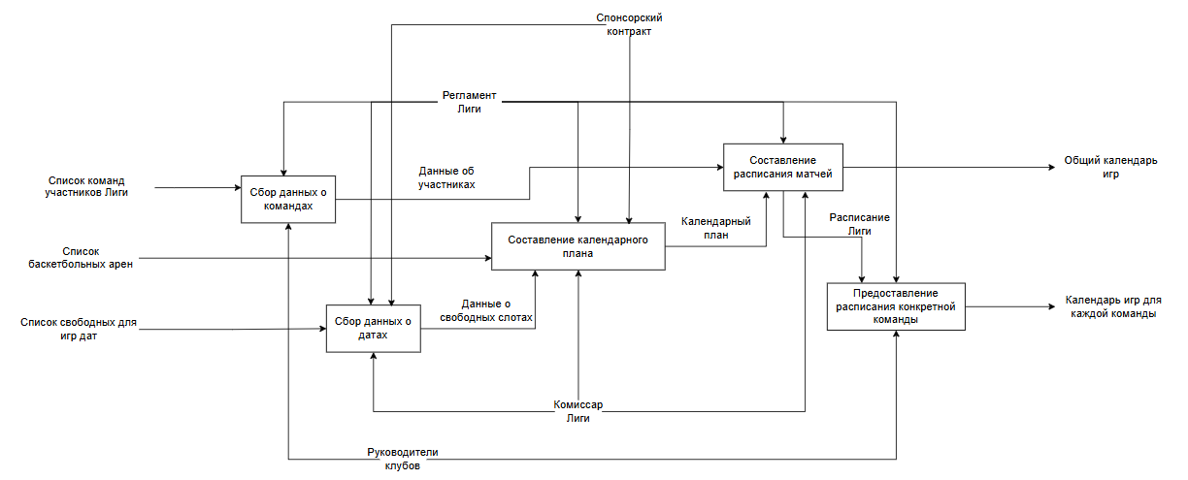

Рисунок 2 – Диаграмма декомпозиции ПС составления расписания игр баскетбольного сезона Чемпионата Единой Лиги ВТБ

|  |  |  |  |  |
| --- | --- | --- | --- | --- |
| Наименование стрелки | Источник стрелки | Тип стрелки источника | Приемник стрелки | Тип стрелки приемника |
| Список команд участников Лиги | Внешняя граница | Output | Сбор данных о команде | Input |
| Список баскетбольных арен | Внешняя граница | Output | Составление календарного плана | Input |
| Список свободных для игр дат | Внешняя граница | Output | Сбор данных о датах | Input |
| Данные об участниках | Сбор данных о командах | Output | Составление расписания матчей | Input |
| Данные о свободных слотах | Сбор данных о датах | Output | Составление календарного плана | Input |
| Календарный план | Составление календарного плана | Output | Составление расписания матчей | Input |
| Расписание Лиги | Составление расписания матчей | Output | Предоставление расписания конкретной команды | Input |
| Общий календарь игр | Составление расписания матчей | Output | Внешняя граница | Input |
| Календарь игр для каждой команды | Предоставление расписания конкретной команды | Output | Внешняя граница | Input |
| Регламент Лиги | Внешняя граница | Control | Сбор данных о командах | Control |
| Регламент Лиги | Внешняя граница | Control | Сбор данных о датах | Control |
| Регламент Лиги | Внешняя граница | Control | Составление календарного плана | Control |
| Регламент Лиги | Внешняя граница | Control | Составление расписания матчей | Control |
| Регламент Лиги | Внешняя граница | Control | Предоставление расписания конкретной команды | Control |
| Спонсорский контракт | Внешняя граница | Control | Сбор данных о датах | Control |
| Спонсорский контракт | Внешняя граница | Control | Составление календарного плана | Control |
| Комиссар Лиги | Внешняя граница | Mechanism | Сбор данных о датах | Mechanism |
| Комиссар Лиги | Внешняя граница | Mechanism | Составление календарного плана | Mechanism |
| Комиссар Лиги | Внешняя граница | Mechanism | Составление расписания матчей | Mechanism |
| Руководители клубов | Внешняя граница | Mechanism | Формирование записи о выезде машины в рейс | Mechanism |
| Руководители клубов | Внешняя граница | Mechanism | Предоставление расписания конкретной команды | Mechanism |

1. **Дальнейшая декомпозиция задач бизнес-процесса на подзадачи – операции**

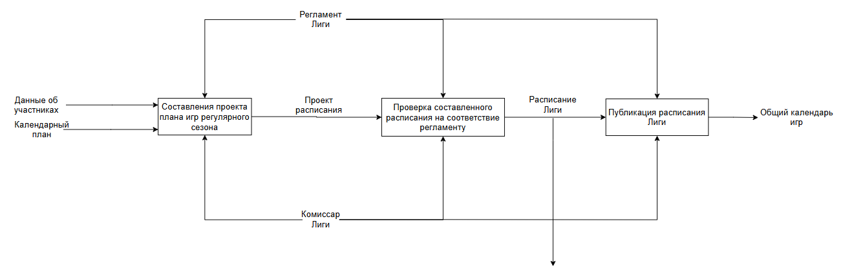

Рисунок 3 – Декомпозиция процесса составления расписания матчей